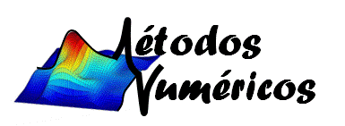

1º semestre de 2016

4ª Lista de Exercícios (LE4)
Professora: Ursula do Carmo Resende
Data de entrega: 27/04/2016

- Derivada: Capacitor.
- Integral: indutor

Detalhes explicados em sala.

